1
Nome Turma Data
Texto narrativo Avaliação: _______________
ORALIDADE – COMPREENSÃO [16 pontos]
TEXTO A
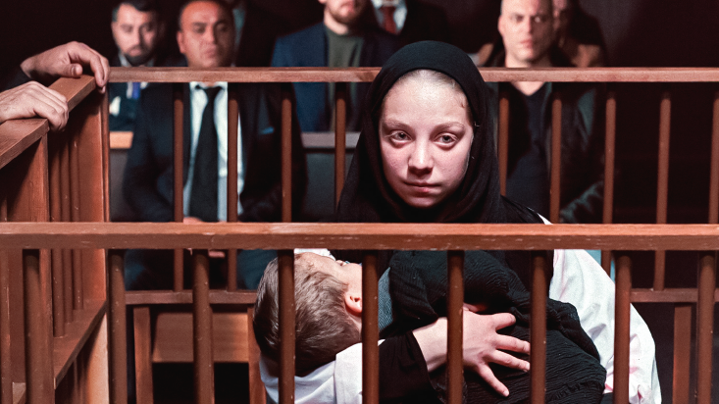
Para responderes aos itens 1. a 2.3, vê o vídeo
e segue as instruções.

Link: A noiva – filme de Tréfaut, RTP.

1. Ordena a informação de forma cronológica (do filme mais antigo para o mais recente). [4 pontos]
(A) A noiva.

(B) Raiva.

(C) Paraíso.

2. Assinala com um X, nos itens 2.1 a 2.3, a opção que completa cada afirmação, de acordo com o vídeo.
2.1 O filme A noiva conta a história de uma jovem europeia [4 pontos]
(A) presa num campo de prisioneiros iraquiano.

(B) membro do exército iraquiano.

(C) preste a casar com um soldado iraquiano.

2.2 A história do filme [4 pontos]
(A) retrata factos reais.

(B) é completamente fictícia.

(C) é inspirada em factos reais.

2.3 O filme permite uma reflexão profunda sobre [4 pontos]
(A) a violência da guerra da Jihad no Curdistão.

(B) a influência da guerra da Jihad na vida de jovens mulheres.

(C) o recrutamento de soldados para a guerra da Jihad.

LEITURA E GRAMÁTICA [16 pontos]
TEXTO B
Lê o Texto B e consulta as notas.

 | A NOIVA, DE SÉRGIO TRÉFAUT: UM OLHAR SOBRE O ABISMO
-  -  -  -  5  -  -  -  -  10  -  -  -  -  15  -  -  -  -  20  -  -  -  -  25  -  -  -  -  30  -  -  -  - | Sérgio Tréfaut faz o retrato de uma luso-descendente que aderiu ao Estado Islâmi-  co, sem tentar encontrar explicações fáceis para o inexplicável. A noiva está nas salas  de cinema.  É uma ferida aberta no sentimento euro-  peu. Durante a expansão do Daesh¹, na Síria  e no Iraque, jovens europeus abandonaram  as suas famílias e o seu conforto ocidental  para combaterem ao lado dos jihadistas².  Ao mesmo tempo, partiram também jovens  mulheres, as chamadas noivas da Jihad,  prontas a abraçar de uma forma ou de ou-  tra esta causa horrenda e criminosa. Tudo  isto fazia as manchetes dos jornais há meia  dúzia de anos, mas como, entretanto, acon-  teceu a pandemia e se reinventou a guerra na Ucrânia, parece estar muito, muito, lá  atrás. Não está.  Sérgio Tréfaut debruçou-se a fundo sobre este abismo, na tentativa de compreender  o inexplicável, ir além do choque e tentar mostrar as profundezas insondáveis da alma humana. De início, o realizador desenhou um projeto mais convencional, que quase poderia ser confundido com um filme de aventuras. Abandonou a ideia e acabou por construir um objeto mais inquietante, que  reforça e levanta novas perguntas, em vez de  dar propriamente respostas.  Em A noiva, não há uma cena de guerra ou sequer de aventura de percurso. Quan-  do chegamos lá, já tudo aconteceu. O olhar é-nos emprestado por uma mãe, cujo filho, | 35  -  -  -  -  40  -  -  -  -  45  -  -  -  -  50  -  -  -  -  55 | um jihadista europeu, morreu na guerra.  Ela tenta agora resgatar o corpo e confron-  ta-se com a viúva, também ela europeia,  luso-francesa, jovem mãe de dois filhos e  grávida do terceiro.  Filmado no Curdistão iraquiano, com no-tável qualidade fotográfica e enquadramen-  tos sóbrios, Tréfaut parece ter sempre como  prioridade dar-nos um pedaço da realidade,  levar-nos ao espaço, num registo quase do-  cumental (que é nitidamente onde se sente  mais à vontade), feito de verdade e verosimi-  lhança³. Sentimo-nos como se estivéssemos  lá. Prontos a tirar as nossas conclusões ou  impressões sobre a indecifrável personagem.  Tréfaut recusa explicações simplistas.  E não nos dá nenhuma. Não desenha um  monstro nem uma vítima. Deparamo-nos  apenas com uma mulher, angustiada e an-  gustiante, presa entre dois mundos, para a  qual não encontramos saída.
 | Manuel Halphern, Visão, 15 de janeiro de 2023.
Notas
¹ Daesh: Estado Islâmico do Iraque e da Síria; ² jihadistas: que fazem parte da Jihad, lutam pelo Estado Islâmico;
³ verosimilhança: qualidade do que é verosímil (que parece ou pode ser verdadeiro).

3. O Texto B é uma crítica ao filme A noiva, de Sérgio Tréfaut. Assinala as três expressões que servem para fazer uma apreciação. [4 pontos]
(A) “Tudo isto fazia as manchetes dos jornais” (linhas 14-15)

(B) “debruçou-se a fundo sobre este abismo” (linhas 20-21)

(C) “o realizador desenhou um projeto mais convencional” (linhas 24-25)

(D) “Em A noiva, não há uma cena de guerra ou sequer de aventura de percurso.” (linhas 31-32)

(E) “com notável qualidade fotográfica e enquadramentos sóbrios” (linhas 40-42)

4. Assinala com um X, nos itens 4.1 a 4.3, a opção que completa cada afirmação, de acordo com o texto.
4.1 Com base no primeiro parágrafo (linhas 6-19), o autor do texto realça [4 pontos]
(A) a falta de pertinência e atualidade do filme de Tréfaut.

(B) a pertinência e a atualidade do assunto do filme.

(C) que a pandemia e a guerra na Ucrânia são mais importantes na atualidade.

(D) o assunto do filme não desperta o interesse da opinião pública.

4.2 Na expressão “(que é nitidamente onde se sente mais à vontade)” (linhas 45-46), o pronome “que” refere-se a [4 pontos]
(A) “um pedaço da realidade” (linha 43)

(B) “realidade” (linha 43)

(C) “espaço, num registo quase documental” (linhas 44-45)

(D) “espaço” (linha 44)

4.3 A frase “Tréfaut recusa explicações simplistas.” (linha 50) mostra que o filme [4 pontos]
(A) deixa ao espetador a responsabilidade de tomar partidos, ter opiniões e refletir.

(B) obriga o espetador a ter um olhar objetivo e realista sobre a ação.

(C) é muito simples, sem grandes aventuras, logo de fácil interpretação.

(D) é mais complicado do que parece à primeira vista.

EDUCAÇÃO LITERÁRIA E GRAMÁTICA [48 pontos]
TEXTO C
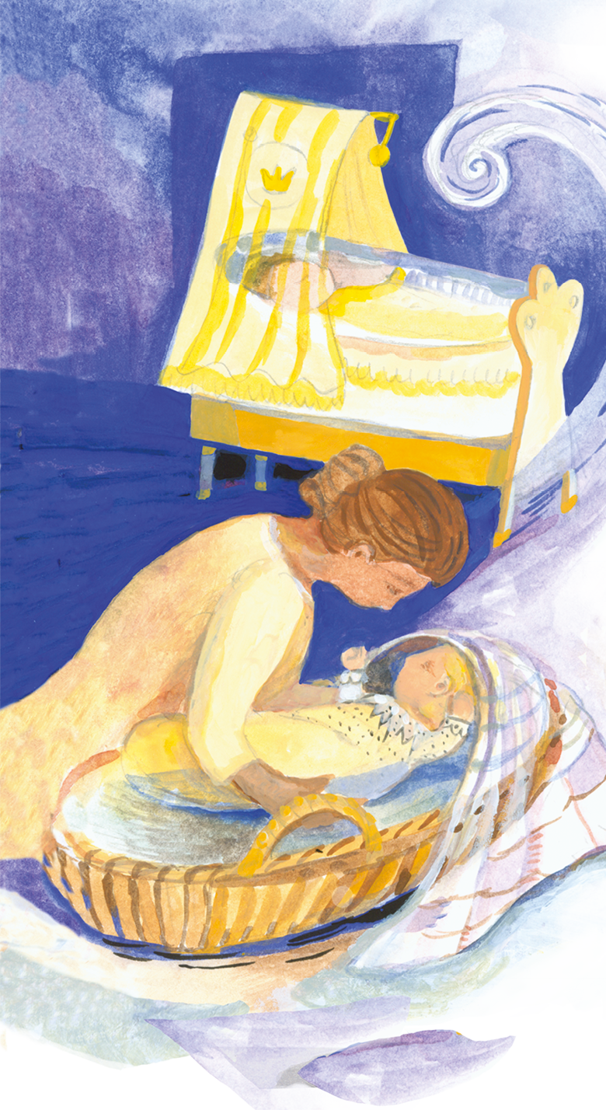
Lê o Texto C e as notas.
-  -  -  -  5  -  -  -  -  10  -  -  -  -  15  -  -  -  -  20  -  -  -  -  25  -  -  -  -  30  -  -  -  -  35 | Ora uma noite, noite de silêncio e de escuridão, indo ela [a Aia]  a adormecer, já despida, no seu catre¹, entre os seus dois meninos,  adivinhou, mais que sentiu, um curto rumor de ferro e de briga,  longe, à entrada dos vergéis² reais. Embrulhada à pressa num pano,  atirando os cabelos para trás, escutou, ansiosamente. Na terra  areada, entre os jasmineiros, corriam passos pesados e rudes.  Depois houve um gemido, um corpo tombando molemente, sobre  lajes, como um fardo. Descerrou violentamente a cortina. E além,  ao fundo da galeria, avistou homens, um clarão de lanternas, bri-  lhos de armas… Num relance tudo compreendeu – o palácio sur-  preendido, o bastardo cruel vindo roubar, matar o seu Príncipe!  Então, rapidamente, sem uma vacilação, uma dúvida, arrebatou o  príncipe do seu berço de marfim, atirou-o para o pobre berço de  verga – e tirando o seu filho do berço servil, entre beijos desespe-  rados, deitou-o no berço real que cobriu com um brocado³.  Bruscamente um homem enorme, de face flamejante, com  um manto negro sobre a cota de malha, surgiu à porta da câma-  ra, entre outros, que erguiam lanternas. Olhou – correu ao berço  de marfim onde os brocados luziam, arrancou a criança, como se  arranca uma bolsa de ouro, e abafando os seus gritos no manto,  abalou furiosamente.  O príncipe dormia no seu novo berço. A ama ficara imóvel no  silêncio e na treva.  Mas brados de alarme de repente atroaram o palácio. Pelas vidraças perpassou o longo fla-  mejar das tochas. Os pátios ressoavam com o bater das armas. E desgrenhada, quase nua, a  rainha invadiu a câmara, entre as aias, gritando pelo seu filho! Ao avistar o berço de marfim,  com as roupas desmanchadas, vazio, caiu sobre as lajes, num choro, despedaçada. Então calada,  muito lenta, muito pálida, a ama descobriu o pobre berço de verga… O príncipe lá estava, quieto,  adormecido, num sonho que o fazia sorrir, lhe iluminava toda a face entre os seus cabelos de  ouro. A mãe caiu sobre o berço, com um suspiro, como cai um corpo morto.  E nesse instante um novo clamor abalou a galeria de mármore. Era o capitão das guardas,  a sua gente fiel. Nos seus clamores havia porém mais tristeza que triunfo. O bastardo morrera!  Colhido, ao fugir, entre o palácio e a cidadela, esmagado pela forte legião de archeiros, sucumbi-  ra, ele e vinte da sua horda. O seu corpo lá ficara, com flechas no flanco, numa poça de sangue.  Mas, ai! Dor sem nome! O corpozinho tenro do príncipe lá ficara também, envolto num manto,  já frio, roxo ainda das mãos ferozes que o tinham esganado!... Assim tumultuosamente lançavam  a nova cruel os homens de armas – quando a rainha, deslumbrada, com lágrimas entre risos,  ergueu nos braços, para lho mostrar, o príncipe que despertara.
Eça de Queirós, “A Aia”, in Contos I – Edição crítica das obras de Eça de Queirós (coord. Carlos Reis),
INCM, 2009, pp. 254-255.
NOTAS
¹ catre: cama tosca e pobre; ² vergéis: jardins; ³ brocado: estofo entretecido de seda, com fios de ouro ou prata.
⁴ “Brahms’ Lullaby”: música de embalar composta por Brahms; ⁵ Cubs: Equipa de basebol de Chicago.

5. “adivinhou, mais que sentiu, um curto rumor de ferro e de briga, longe, à entrada dos vergéis reais.” (linhas 3-4)
Ao aperceber-se do que estava a acontecer, a Aia reagiu de imediato. Explica, por palavras tuas, a decisão tomada por esta personagem. [4 pontos]

6. Assinala com um X, nos itens 6.1 a 6.3, a opção que completa cada afirmação, de acordo com o texto.
6.1 Na expressão “adivinhou, mais que sentiu, um curto rumor de ferro e de briga, longe, à entrada dos vergéis reais.” (linhas 3-4), está presente o valor aspetual [4 pontos]
(A) perfetivo em ambos os casos.

(B) imperfetivo em ambos os casos.

(C) perfetivo e imperfetivo, respetivamente.

(D) imperfetivo e perfetivo, respetivamente.

6.2 A enumeração presente em “Num relance tudo compreendeu – o palácio surpreendido, o bastardo cruel vindo roubar, matar o seu Príncipe!” (linhas 10-11) pretende realçar [4 pontos]
(A) a aflição da ama. | (C) o medo da ama.
(B) a perspicácia da ama. | (D) a inação da ama.
6.3 À medida que se avança no relato, linhas 5 a 10 (“Na terra areada […] brilhos de armas…”), torna-se evidente que [4 pontos]
(A) nada iria acontecer e a Aia estava a sonhar.

(B) o palácio estava adormecido e sossegado.

(C) o palácio tinha sido invadido de surpresa.

(D) os guardas do palácio conseguiam defendê-lo.

7. Na passagem “deitou-o no berço real que cobriu com um brocado.” (linha 15), indica a quem se refere o pronome sublinhado. [4 pontos]

8. Quando se afirma “O príncipe dormia no seu novo berço. A ama ficara imóvel no silêncio e na treva.” (linhas 22-23), o narrador anuncia parte do desfecho do conto.
Explica, por palavras tuas, o significado destas afirmações, referindo uma característica do estado de espírito da Aia. [4 pontos]

9. Assinala com um X, nos itens 9.1 e 9.2, a opção que completa cada afirmação, de acordo com o texto.
9.1 Na expressão “face flamejante” (linha 16), está presente o seguinte recurso expressivo: [4 pontos]
(A) personificação. | (C) metáfora.
(B) hipérbole. | (D) eufemismo.
9.2 “E desgrenhada, quase nua, a rainha invadiu a câmara, entre as aias, gritando pelo seu filho!” (linhas 25-26). Esta expressão serve para mostrar o desespero da [4 pontos]
(A) Aia perante a possibilidade do seu filho estar morto.

(B) rainha perante a possibilidade do seu filho estar morto.

(C) Aia perante a possibilidade do seu príncipe estar morto.

(D) rainha perante a possibilidade de o filho da Aia estar morto.

10. Assinala com um X a opção que completa a afirmação.
Na frase “Na terra areada, entre os jasmineiros, corriam passos pesados e rudes” (linhas 5-6), o constituinte sublinhado desempenha a função de [4 pontos]
(A) complemento direto.

(B) modificador do grupo verbal.

(C) sujeito.

(D) predicativo do sujeito.

11. Identifica as classes das palavras sublinhadas na frase “Então, rapidamente, […] arrebatou o príncipe do seu berço de marfim” (linhas 12-13). [4 pontos]

12. No último parágrafo do texto, o desfecho em relação ao principezinho é apresentado de diferentes pontos de vista e com um destino também distinto.
Comprova que esta afirmação é verdadeira. [4 pontos]

13. No excerto, a Aia coloca os interesses do reino à frente dos interesses individuais.
Concordas com esta decisão? Em que medida esta atitude pode servir de exemplo para a vida do dia a dia? [4 pontos]

ESCRITA [20 pontos]
14. Há quem pense que o conto “A Aia” daria um excelente filme, mas também há quem defenda que os filmes são sempre inferiores às obras que os inspiram.
Escreve um texto de opinião bem estruturado, em que defendas o teu ponto de vista sobre a adaptação de livros ao cinema ou à televisão.
O teu texto, com um mínimo de 160 palavras e um máximo de 200, deve ter em conta os seguintes aspetos:
– a indicação do teu ponto de vista;
– a apresentação de, pelo menos, duas razões que justifiquem o teu ponto de vista;
– uma conclusão adequada.

FIM

